# 第二次上机考试

**时间：**2023年6月6日 上午10:10--11:50

**考试纪律和上传要求：**

（1）独立完成，发现抄袭、拷贝，双方都零分。

（2） 必须在11:55前提交到ftp上传作业“第二次上机考试”目录下。

1.设计一个程序，主界面如下图所示：

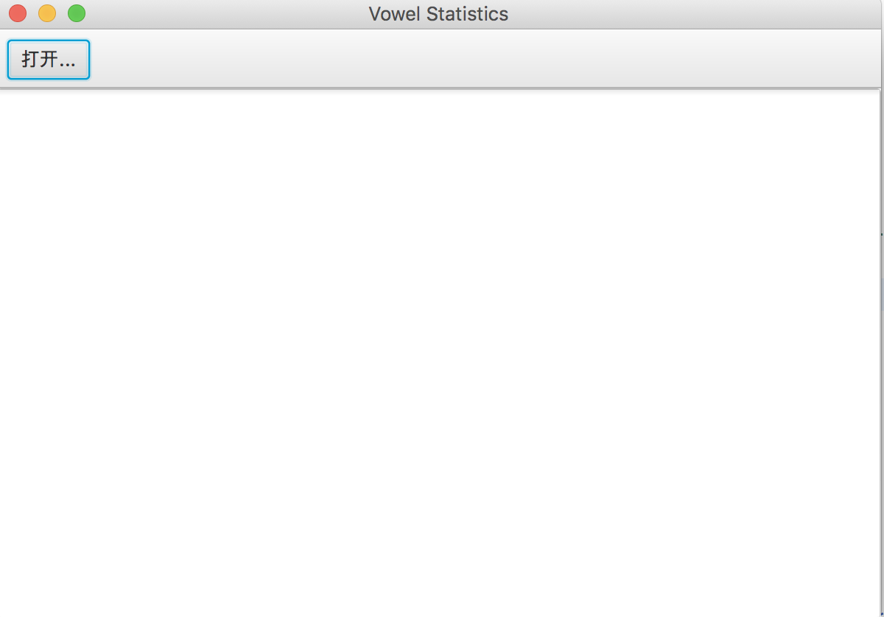

2. 用户点击“打开…”按钮，则程序：

（1） 弹出打开目录的对话框，供用户选择要统计的txt文件所在的文件夹；

（2） 统计所选择文件夹中所有txt文件以及子文件夹中所有文件中所出现的字母（a-z）以及每个字母出现的总数，不区分大小写。

（3） 将结果（文件路径+文件名，文件中出现的字母以及每个字母出现的总数）显示在上图中的空白区域，同时将结果写入“结果.txt”（和类放在同一文件夹）。